ГОСУДАРСТВЕННОЕ СОБРАНИЕ  (ИЛ ТУМЭН)  РЕСПУБЛИКИ САХА (ЯКУТИЯ) | 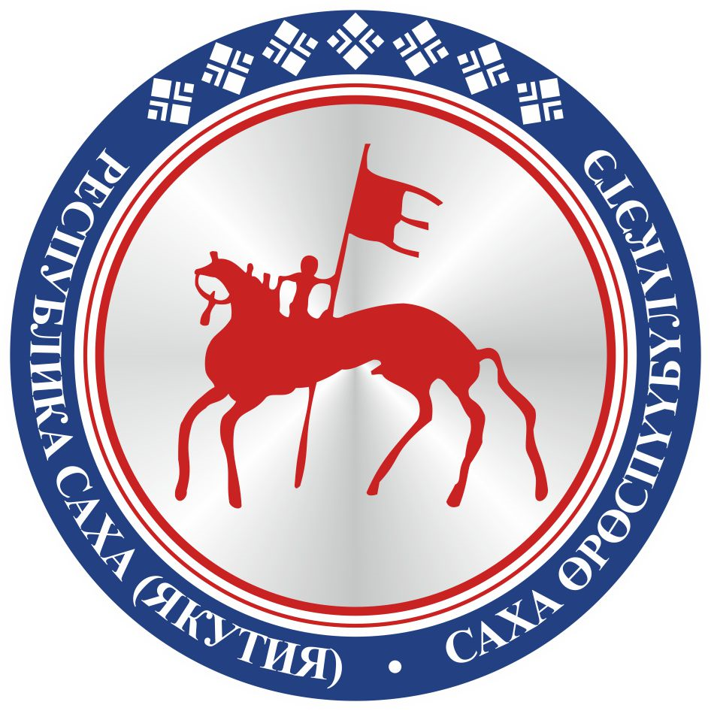 | САХА ЈРЈСПҐҐБҐЛҐКЭТИН  ИЛ ТYMЭНЭ
П О С Т А Н О В Л Е Н И Е |  | У У Р А А Х

О Законе Республики Саха (Якутия) «О внесении
изменений в Кодекс Республики Саха (Якутия)
об административных правонарушениях»

Государственное Собрание (Ил Тумэн) Республики Саха (Якутия) п о с т а н о в л я е т:
1. Принять Закон Республики Саха (Якутия) «О внесении изменений в Кодекс Республики Саха (Якутия) об административных правонарушениях» и направить его для подписания и обнародования Главе Республики Саха (Якутия).
2. Опубликовать настоящее постановление в республиканских газетах «Якутия», «Саха сирэ» и «Ил Тумэн».
3. Настоящее постановление вступает в силу с момента его принятия.

Председатель Государственного Собрания
(Ил Тумэн) Республики Саха (Якутия) П.ГОГОЛЕВ

г.Якутск, 23 октября 2019 года
З № 250-VI

